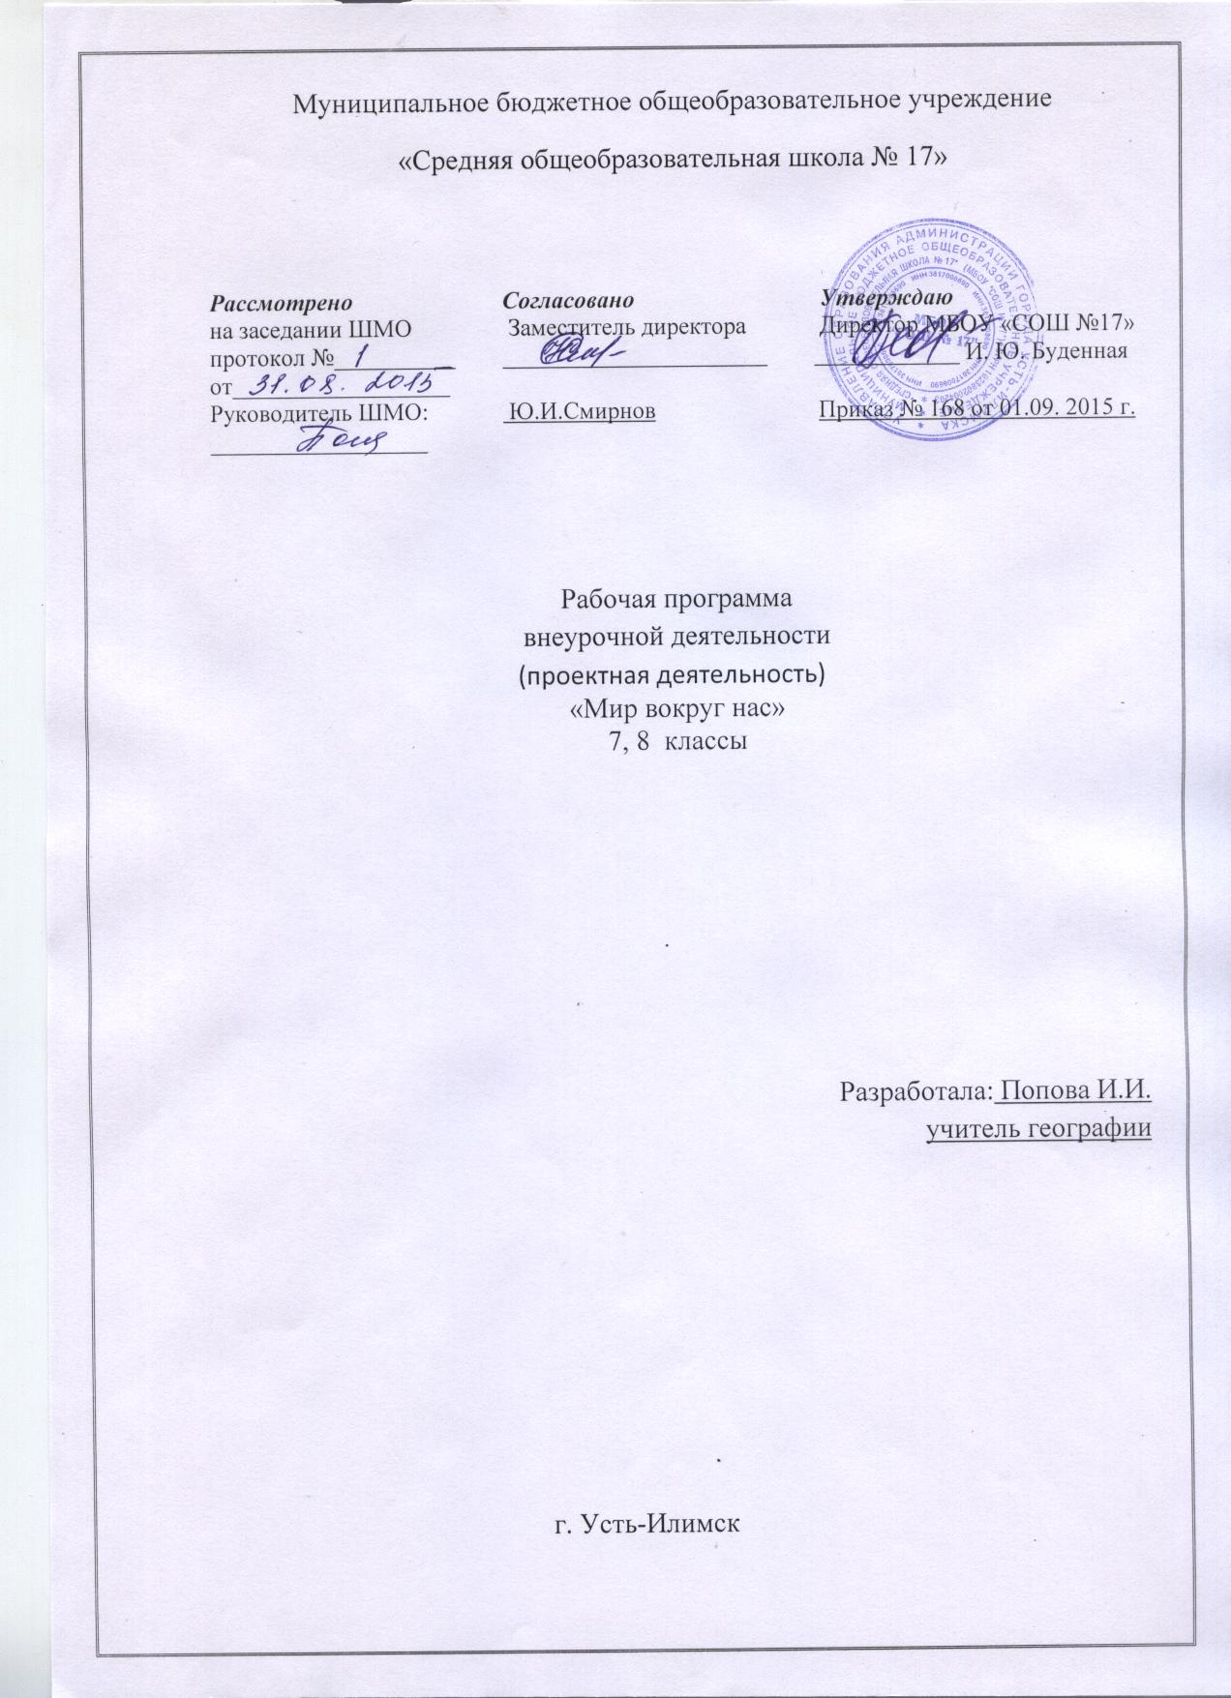

ПОЯСНИТЕЛЬНАЯ ЗАПИСКА
Программа предназначена для учащихся 5,6,7,8 классов общеобразовательного учреждения МБОУ«Средняя общеобразовательная школа №17» .
Данная программа соответствует образовательным стандартам основного общего образования и базисному учебному плану общеобразовательных учреждений России.
Программа рассчитана на 128 часов (1 час в неделю), 4 года.

Программа организации внеурочной деятельности школьников среднего уровня по направлению «проектная деятельность» является механизмом интеграции, обеспечивает полноту и цельность содержания программ по предметам, расширяя и обогащая его. Проектная деятельность является обязательной и предусматривает участие в ней всех учащихся класса в познавательной деятельности, а так же привлечение ресурсов интернет для активизации деятельности в этом направлении.
Срок реализации программы «Мир вокруг нас» составляет 4 года
по 1 часу в неделю.

Цель программы – развитие личности и создание основ творческого потенциала учащихся.
Задачи программы:
1. Формирование позитивной самооценки, самоуважения.
2. Формирование коммуникативной компетентности в сотрудничестве:
— умение вести диалог, координировать свои действия с действиями партнеров по совместной деятельности;
— способности доброжелательно и чутко относиться к людям, сопереживать;
— формирование социально адекватных способов поведения.
3. Формирование способности к организации деятельности и управлению ею:
— воспитание целеустремленности и настойчивости;
— формирование навыков организации рабочего пространства и рационального использования рабочего времени;
— формирование умения самостоятельно и совместно планировать деятельность и сотрудничество;
— формирование умения самостоятельно и совместно принимать решения.
4. Формирование умения решать творческие задачи.
5. Формирование умения работать с информацией (сбор, систематизация, хранение, использование).

Актуальность проектной деятельности сегодня осознается всеми. ФГОС требует использования в образовательном процессе технологий деятельностного типа, методы проектно-исследовательской деятельности определены как одно из условий реализации основной образовательной программы основного общего образования. Современные развивающие программы основного общего образования включают проектную деятельность в содержание различных курсов и внеурочной деятельности.
Актуальность программы также обусловлена ее методологической значимостью. Знания и умения, необходимые для организации проектной и исследовательской деятельности, в будущем станут основой для организации научно-исследовательской деятельности в вузах, колледжах, техникумах и т.д.
Программа позволяет реализовать актуальные в настоящее время компетентностный, личностно ориентированный, деятельностный подходы.
Особенностью данной программы является реализация педагогической идеи формирования школьников среднего уровня умения учиться – самостоятельно добывать и систематизировать новые знания, умения работать в сети интернет. В этом качестве программа обеспечивает реализацию следующих принципов:
• Непрерывность дополнительного образования как механизма полноты и целостности образования в целом;
• Развития индивидуальности каждого ребенка в процессе социального самоопределения в системе внеурочной деятельности;
• Системность организации учебно-воспитательного процесса;
• Раскрытие способностей и поддержка одаренности детей.
Основные понятия:
Проекты различных направлений служат продолжением урока и предусматривают участие всех учащихся в клубной работе, отражаются на страницах учебников, тетрадей для самостоятельных работ и хрестоматий. Метод проектов – педагогическая технология, цель которой ориентируется не только на интеграцию имеющихся фактических знании, но и приобретение новых (порой путем самообразования). Проект – буквально «брошенный вперед», т.е. прототип, прообраз какого-либо объекта или вида деятельности. Проект учащегося – это дидактическое средство активизации познавательной деятельности, развития креативности и одновременно формирование определенных личностных качеств, которые ФГОС 2010г определяет как результат освоения основной образовательной программы основного общего образования.
Метод проектов в школе среднего уровня, учитывая возрастные особенности детей, имеет свою специфику.

Пяти- и шестиклассники нуждаются в помощи педагога на всех этапах работы над проектом. Особенно трудно им дается выделение проблемы, формирование цели, планирование работы.
У детей этого возраста еще не окончательно сформировалось субъективное ощущение времени, поэтому они не могут распределить его рационально, не всегда объективно оценивают собственные силы. ,
Младшие подростки часто не в состояние гибко реагировать на новые обстоятельства и вносить необходимые изменения в работу. Им трудно на протяжение долгого времени сохранять интерес к работе, не выпускать из виду отдаленную цель. Не всегда в потоке информации удается отделить главное от второстепенного, достоверные сведения от сомнительных. Кроме того, многие пяти - шестиклассники медленно читают, плохо понимают прочитанное, не умеют анализировать, обобщать, классифицировать, не обладают другими общеинтеллектуальными навыками, необходимыми для работы над проектом. Все это- следствие пока еще ограниченного школьного опыта, недостаточно сформированных общеучебных и проектных навыков.
Дети этого возраста не слишком рефлексивны, т.е. не умеют анализировать свои чувства и эмоции, давать объективную оценку своим достижениям. У них еще не сформированы навыки презентации самопрезентации, не хватает словарного запаса. Все это предполагает, что значительный объем работы над проектом учителю придется осуществлять вместе с ребенком, постоянно его, поддерживая и вдохновляя. При этом не следует, однако, забывать, что проект- это, прежде всего самостоятельная работа, в которой автор может высказывать собственную точку зрения, которая, возможно, не совпадает с позицией учителя.
Семи- и восьмиклассники вполне могут самостоятельно сформулировать проблему и цель проекта - их знаний и школьного опыта для этого достаточно. Трудность может возникнуть у них при разработке плана, особенно детального: если основные этапы работы рассматриваются ими легко, то более мелкие шаги выпадают из поля зрения. Ясно, что это непременно скажется на качестве работы. Тут потребуется помощь взрослого. Реализация плана, как правила. Не вызывает трудностей.Академического опыта у учащихся 7-8 классов достаточно, для того, чтобы самостоятельно искать, анализировать, ранжировать информацию из различных источников, осуществлять другие интеллектуальные операции в рамках проекта.
Смой большой проблемой учащихся этого возраста является мотив к деятельности- это их слабое место. Подростки быстро теряют интерес, особенно если работа кажется рутинной, а результат не вдохновляет. Некоторые трудности все еще вызывает анализ собственной работы и самооценка, так как рефлексивные способности в этом еще не находятся в стадии формирования. В целом, при дозированной помощи, ненавязчивом контроле и вдохновляющим примере семи- восьмиклассники успешно справляются даже с большими, сложными проектами.
В ходе решения системы проектных задач у школьников могут быть сформированы следующие способности:
• Рефлексировать (видеть проблему; анализировать сделанное – почему получилось, почему не получилось, видеть трудности, ошибки);
• Целеполагать (ставить и удерживать цели);
• Планировать (составлять план своей деятельности);
• Моделировать (представлять способ действия в виде модели-схемы, выделяя все существенное и главное);
• Проявлять инициативу при поиске способа (способов) решения задачи;
• Вступать в коммуникацию (взаимодействовать при решении задачи, отстаивать свою позицию, принимать или аргументировано отклонять точки зрения других).
Проектные задачи могут быть предметными и метапредметными. Включение в образовательный процесс проектных задач, с одной стороны, способствует получению качественно новых результатов в усвоении учащимися содержания начальной школы и дает возможность проведения эффективного мониторинга становления этих результатов, с другой стороны, закладывает основу для эффективного внедрения проектной деятельности как ведущей формы построения учебного процесса в подростковом возрасте.
Организация внеурочной деятельности по направлению «проектная деятельность» «Мир вокруг нас» организуется с целью формирования у школьников умения учиться, как универсального учебного действия.
Форма организации: занятия проводятся 1 раз в неделю в учебном кабинете, в музее, библиотеке, на пришкольном участке, на предприятиях и различных объектах города. Проектная деятельность включает проведение опытов, наблюдений, экскурсий, заседаний, олимпиад, викторин, КВНов, встреч с интересными людьми, соревнований, реализации проектов и т.д. Проектная деятельность предусматривает поиск необходимой недостающей информации в энциклопедиях, справочниках, книгах, на электронных носителях, в Интернете, СМИ и т.д. Источником нужной информации могут быть взрослые: представители различных профессий, родители, увлеченные люди, а также другие дети.
Программа предполагает приобретение детьми новых знаний, опыта решения проектных задач по различным направлениям. Результат выражается в понимании детьми сути проектной деятельности, умении поэтапно решать проектные задачи, позитивное отношение детей к базовым ценностям общества, в частности к образованию и самообразованию. Результат проявляется в активном использовании школьниками метода проектов, самостоятельном выборе тем (подтем) проекта, приобретении опыта самостоятельного поиска, систематизации и оформлении интересующей информации, получение школьниками самостоятельного социального опыта. Проявляется в участии школьников в реализации социальных проектов по самостоятельно выбранному направлению.
Итоги реализации программы могут быть представлены через презентации проектов, участие в конкурсах и олимпиадах по разным направлениям, выставки, конференции, фестивали, чемпионаты и пр.
Работа над проектом предваряется необходимым этапом — работой над темой, в процессе которой детям предлагается собирать самую разную информацию по общей теме. При этом учащиеся сами выбирают, что именно они хотели бы узнать в рамках данной темы. При дальнейшей работе над проектами составленная общая энциклопедия или картотека может служить одним из основных источников информации по теме.
Предлагаемый порядок действий:
1. Знакомство с темой.
2. Выбор подтем (областей знания).
3. Сбор информации.
4. Выбор проектов.
5. Работа над проектами.
6. Презентация проектов.
Критерием выбора темы может быть желание реализовать какой-либо проект, связанный по сюжету с какой-либо темой.
Классические источники информации — энциклопедии и другие книги, в том числе из школьной библиотеки. Кроме того, это энциклопедии и другие материалы на компакт-дисках, рассказы взрослых, экскурсии.
Каждый проект должен быть доведен до успешного завершения, оставляя у ребенка ощущение гордости за полученный результат. Сетевые проекты дают возможность не только реализовать проект, но и пополнить свое портфолио. После завершения работы над проектом детям нужно предоставить возможность рассказать о своей работе, показать то, что у них получилось, и услышать похвалу в свой адрес.
Методическое обеспечение программы:
Проекты отличаются друг от друга:
результатом:
— поделки (игрушки, книги, рисунки, открытки, костюмы, макеты, модели и т. д.);
— мероприятия (спектакли, концерты, викторины, КВН, показы мод и т. д.);
числом детей:
— индивидуальная деятельность (получаемый продукт — результат работы одного человека); в дальнейшем персональные изделия могут быть объединены в коллективный продукт (например, выставка работ учащихся);
— работа в малых группах (поделки, коллажи, макеты, подготовка конкурсов и викторин и т. д.);
— коллективная деятельность (концерт или спектакль с общей подготовкой и репетициями, одна большая общая поделка, видеофильм с участием всех желающих детей в какой-либо специализации и т. д.);
-продолжительностью (от нескольких часов до нескольких месяцев);
числом этапов и наличием промежуточных результатов (например, при подготовке спектакля в качестве отдельного этапа можно выделить подготовку костюмов);
- набором и иерархией ролей;
- соотношением времени выполнения действий в школе и вне школы;
- необходимостью привлечения взрослых.
СОДЕРЖАНИЕ
1.Теоретические основы проекта (5,6,7,8 классы)
2.«Удивительный мир растений» (5 класс)
3.«Удивительный мир животных» (5 класс)
4.«Удивительный мир веществ» (6 класс)
5.«Удивительный мир путешествий» (6 класс)
6.«Удивительный мир Земли» (7 класс)
7.«Удивительный мир Байкала» (7 класс)
8.«Удивительный мир родного края» (8 класс)
9.Удивительный мир профессий» (8 класс)
10.На пути к успеху. Подводим итоги за год.
Предполагаемые результаты уровня подготовки
Знать:
- понимать термины: «проект», «гипотеза», «презентация»
- этапы работы над проектом
- варианты оформления проекта (не менее3-х)
Уметь:
- давать название проекту, отображая его тему
- выбирать из предложенного иллюстративного и текстового материала необходимый в соответствии с темой проекта
- прислушиваться к мнению товарищей
- рассказывать о своей работе (называть тему, участников проекта; перечислять содержание)
-взаимодействовать в группе.

Тематическое планирование
 | Тема занятия | Кол-во  часов
1 | Теоретические основы проекта (5,6,7,8 классы) | 2
2 а | «Удивительный мир растений» (5 класс)  - Знакомство с направлением.  - Подготовительный этап, выбираем тему, собираем команду.  - Цель, задачи, гипотеза.  - Выделяем и формулируем проблему.  - Планируем и определяем работу.  - Собираем информацию.  - Основной этап, наблюдаем, экспериментируем, узнаем.  - Основной этап, наблюдаем, экспериментируем, узнаем.  - Делимся наработками.  - Обобщаем и делаем выводы.  - Подводим итоги. Оформляем продукт своей работы.  - Заключительный этап. Представляем результат.  - Оцениваем работу.  - Семинар. «Наши открытия...» | 14
2 б | «Удивительный мир животных» (5 класс) | 14
З а | «Удивительный мир веществ» (6 класс) | 14
3 б | «Удивительный мир путешествий» (6 класс) | 14
4а | «Удивительный мир Земли» (7 класс) | 14
46 | «Удивительный мир Байкала» (7 класс) | 14
5а | «Удивительный мир родного края» (8 класс) | 14
56 | «Удивительный мир профессий» (8 класс) | 14
6 | На пути к успеху. Подводим итоги за год. | 4
Итого |  | 128  за 4 года

Список литературы для учителя
по программе внеурочной проектной деятельности
«?»
- Феоктистова В. Ф. Исследовательская и проектная деятельность младших школьников: рекомендации, проекты. – Волгоград: «Учитель», 2012.
- Господникова М. К., Полянина Н. Б. Проектная деятельность в начальной школе. – Волгоград, 2012.
- Савенков А.И. Содержание и организация исследовательского обучения школьников. Журнал «Директор школы».–М: «Сентябрь»,2003, №8.
- http://www.educom.ru/ru/documents/archive/advices.php Методические рекомендации по организации проектной и исследовательской деятельности обучающихся в образовательных учреждениях.
Список литературы для учащихся:
- Календарь // Энциклопедический словарь Брокгауза и Ефрона: В 86 томах (82 т. и 4 доп.). — СПб., 1890—1907. Статья Витковского В. В.
- ru.wikipedia.org
- Началка.ком

